Широкая масленица
Мы приглашаем всех желающих посетить нашу площадку "Фотозоны Масленица". С 9 марта вы сможете сделать незабываемые кадры, яркие позитивные фото, которые не только поднимут вам настроение, но и украсят ваш фотоальбом и странички ваших социальных сетей! Каждый желающий может получить в подарок рецепт блинов от библиотекарей, а также поделиться своим рецептом!

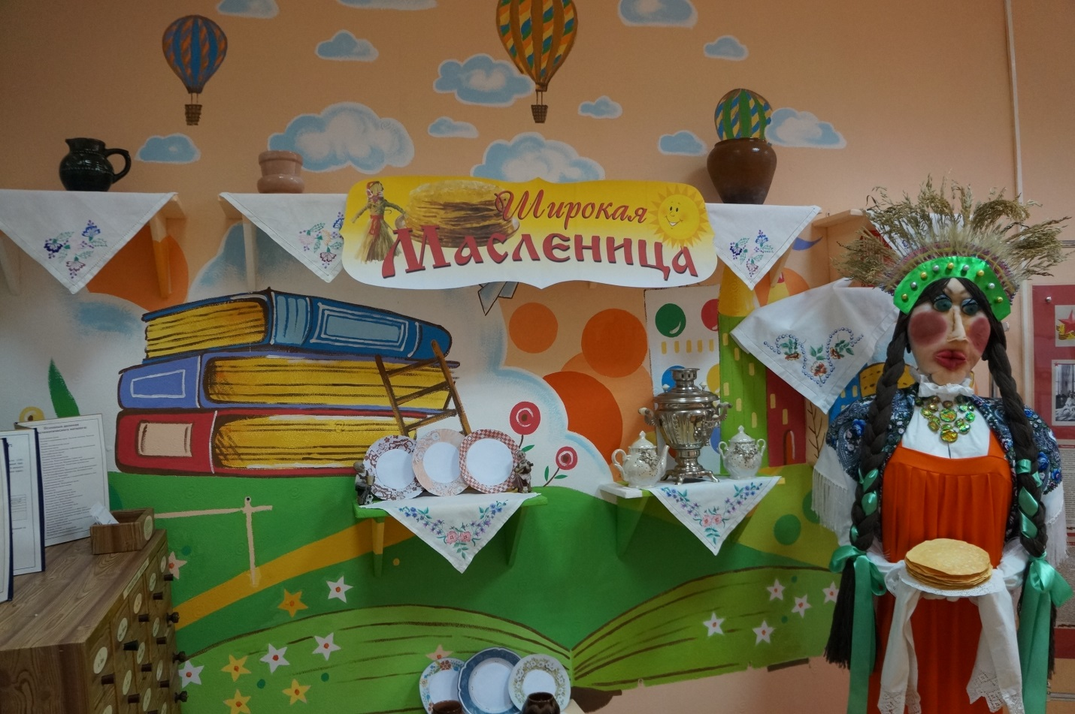

14 марта с 12-00 до 14-00 ждем вас в библиотеке на празднике «Широкая Масленица».
В праздничной программе вас ждут конкурсы на меткость и ловкость, викторины, веселая народная музыка. Мы создадим вам настроение радости, веселья и задора. Активных участников ждут сладкие призы.



